II. DIO
obrada online upitnika za potrebe Izvješća

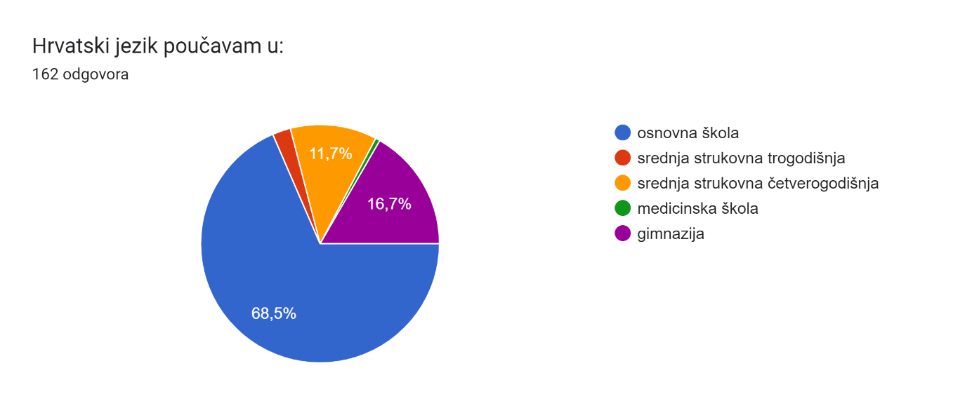
Slika 1
Prema popunjenim upitnicima na Skupu je sudjelovao veći broj učitelja, no nastavnika – 68,5% u odnosu na njih 31,5%. Može se zaključiti da je interes učitelja s obzirom na temu o nacionalnim ispitima bio jedan od motivacijskih faktora dolaska na skup. U kategoriji nastavnika i dalje je veća motivacija, prema postotcima, onih u gimnazijskim programima. Zabrinjava manji postotak nastavnika u strukovnim školama – njih svega 11,7% iz četverogodišnjiih strukovnih škola – s obzorim na teškoće poučavanja i učenja o kojima ponuđene teme Skupa izravno i neizravno govore. Ovo je iznimno važna povratna informacija voditeljicama programa za planiranje i programiranje budućega stručnog usavršavanja.
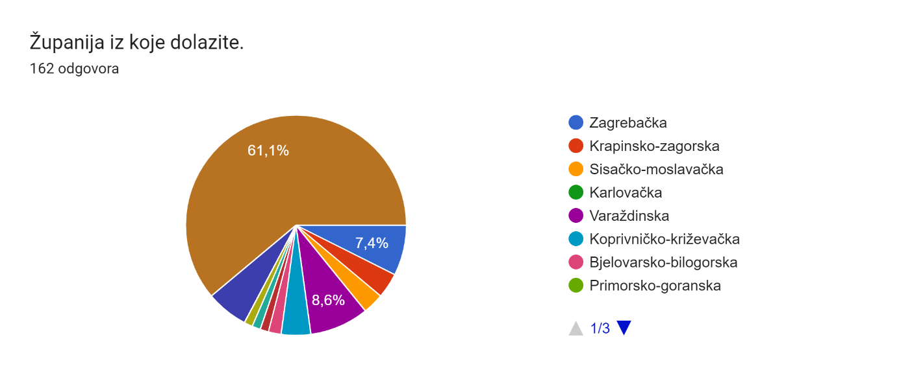
Slika 2
Budući da je riječ o državnome skupu uživo, zastupljenost prema županijama je očekivana. Svakako je nužno voditi računa o kombinaciji skupova uživo i onih online. Voditeljice Skupa zadužene su za Koprivničko-križevačku, Krapinsko-zagorsku, Varaždinsku i Međimursku županiju te Grad Zagreb pa su u tom kontekstu zadovoljne odazivom iz pojedinih županija. No budući da se radi o državnoj razini i mogućnosti sudjelovanja sudionika bez obzira na mjesto rada i mjesto održavanja Skupa, drže važnim imati na umu dobivene pokazatelje.
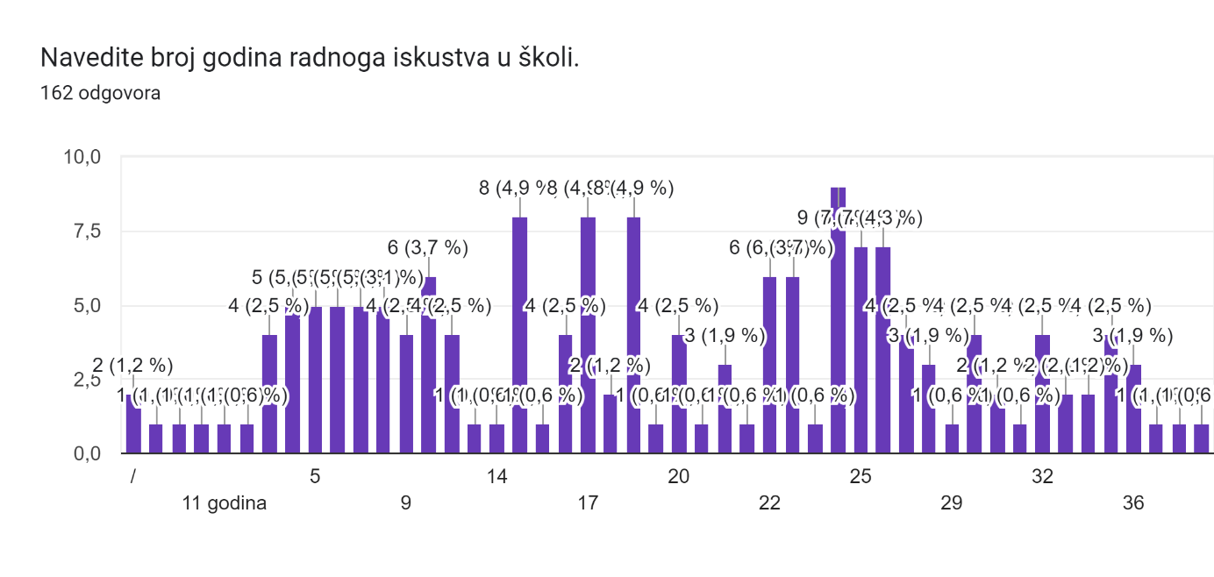
Slika 3
Godine iskustva u neposrednome odgojno-obrazovnom radu učitelja i nastavnika važan su pokazatelj praćenja motivacije za profesionalni razvoj pojedinih dobnih skupina, no valja imati na umu i ograničavajuće faktore (npr. ograničen broj sudionika – njih 200, (ne)profesionalan pristup sustavu www.ettaedu.azoo.hr – odjava do roka u kojem je moguća prijava drugih i dr.)
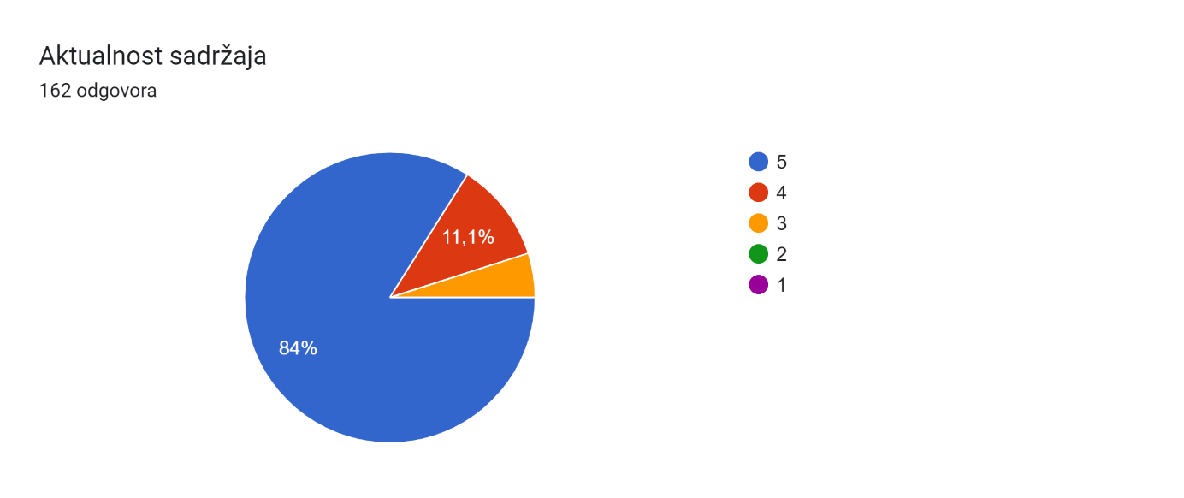
Slika 4
Voditeljice Skupa zadovoljne su procjenom aktualnosti sadržaja ponuđenih na Skupu pri čemu imaju na umu prethodni grafikon. Sudionici Skupa iznimno su heterogeni prema različitim parametrima (dob koja onda utječe na kompetencije tijekom profesionalnoga razvoja, sudjelovanje pojedinih učitelja i nastavnika u radnim skupinama pojedinih istraživanja, osobna procjena aktualnosti sadržaja povezana s osobinama procjenitelja i tsl.)
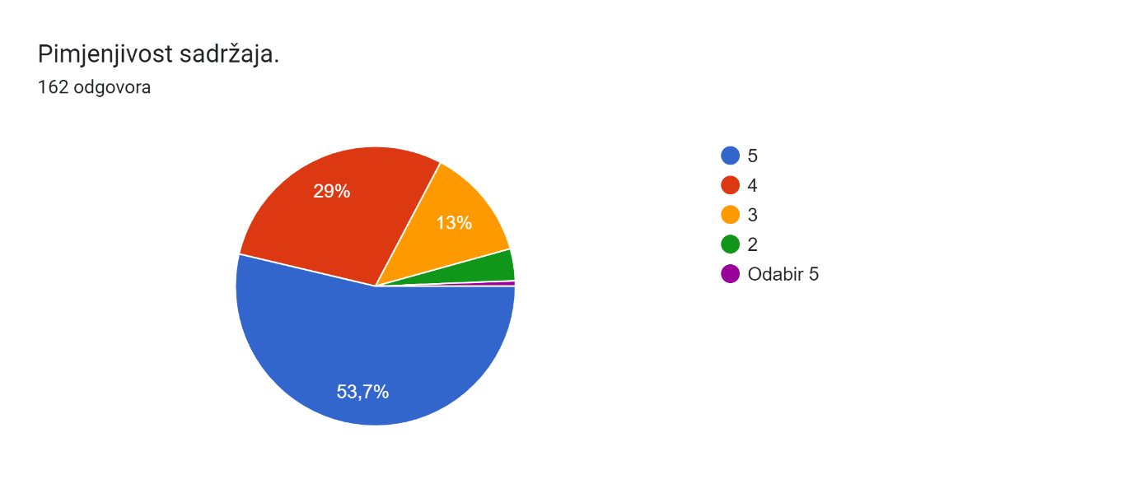
Slika 5
Iznimno korisna povratna informacija koja donekle može zabrinuti s obzirom na usporedu postignutih rezultata u pojedinim istraživanjima. Anonimnost upitnika omogućuje slobodniju procjenu, pa iako negativna procjena primjenjivosti sadržaja jest zanemariva s obzirom na postotak, bilo bi iznimno korisno imati uvid i u argumentaciju pojedine „ocjene“.
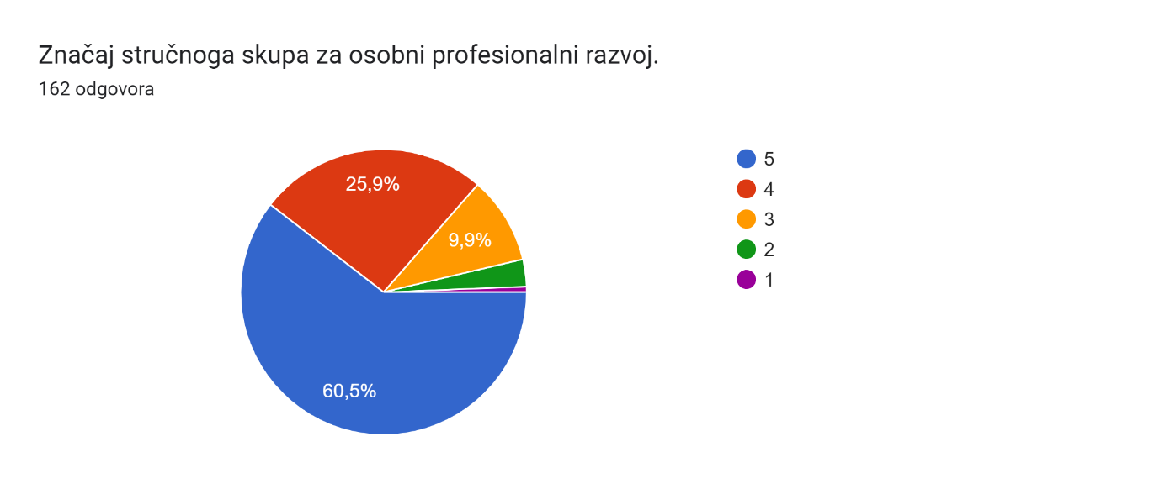
Slika 6
Iznimno korisna povratna informacija koja voditeljicama Skupa omogućuje pripremu i provedbu stručnih skupova na međužupanijskoj i županijskoj razini. Informacija je korisna i voditeljima županijskih stručnih vijeća učitelja i nastavnika hrvatskoga jezika.

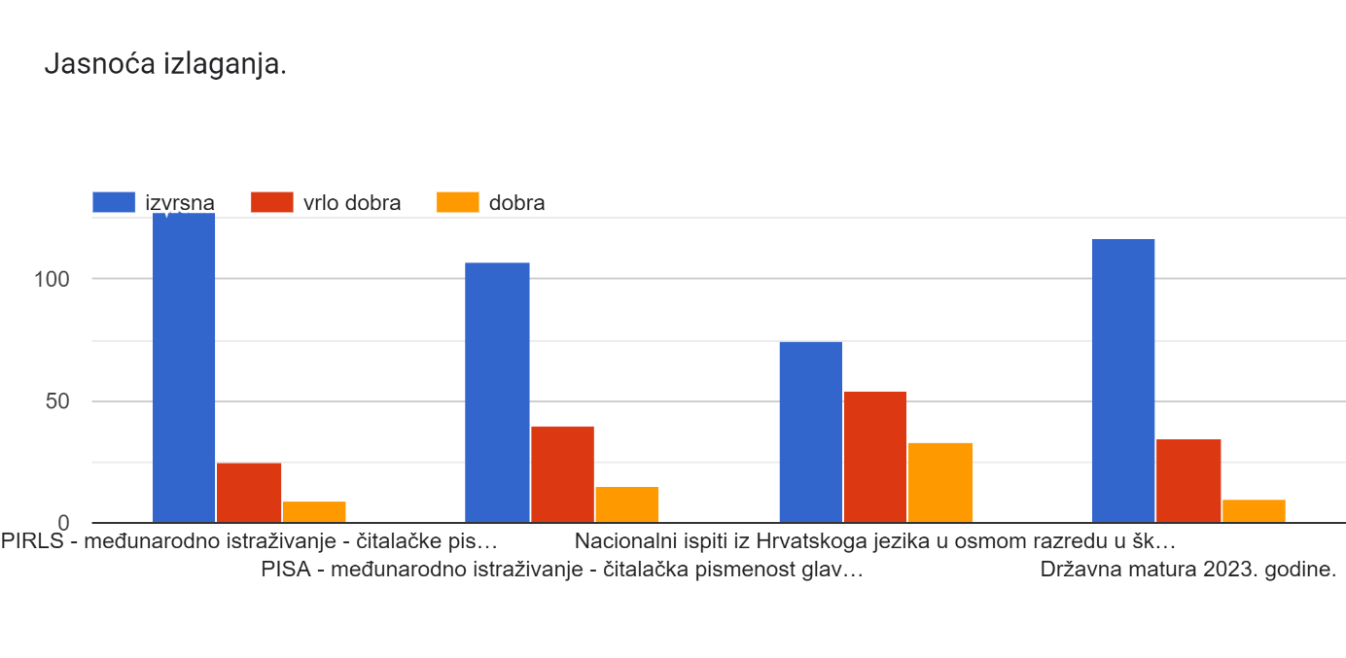
Slika 7
Povratna informacija sudionika Skupa o jasnoći izlaganja svakako će biti jedna od tema tijekom pripreme novih skupova na međužupanijskoj i županijskoj razini.
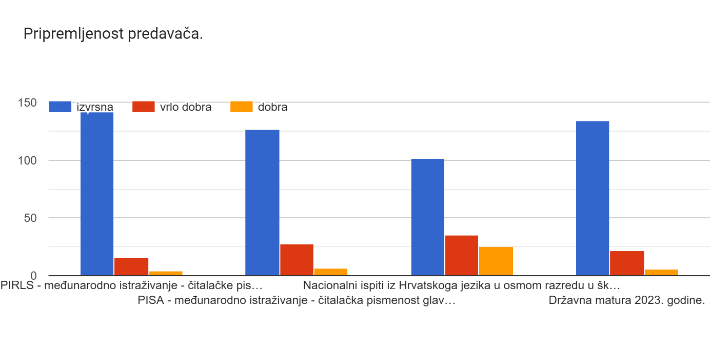
Slika 8
Procjene sudionika Skupa koje su obuhvaćene pitanjima o različitim aspektima pojedinoga predavanja višestruko su korisne i svakako će biti analizirane.

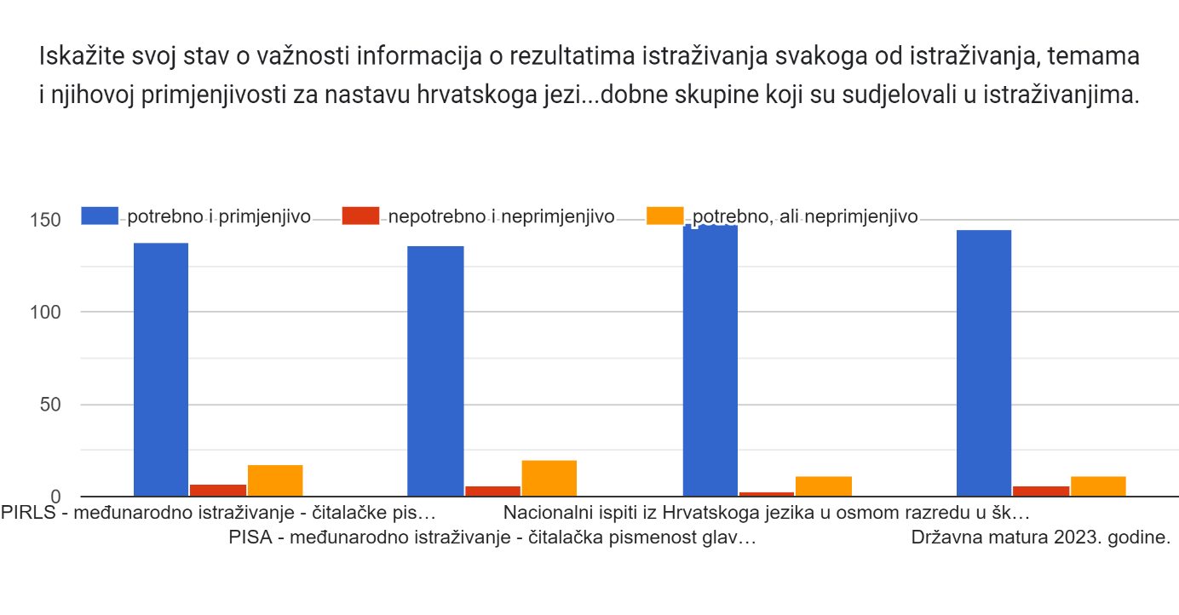
Slika 9
Prije 20-ak godina hrvatski je odgojno-obrazovni sustav imao iznimno mali broj podataka na temelju vanjskih evaluacija pojedinih segmenata odgojno-obrazovnoga procesa, prije svega poučavanja i učenja. Voditeljice Skupa često su se tada pozivale na međunarodna istraživanja u pojedinim zemljama, a koja su se odnosila na materinski jezik i službeni jezik poučavanja. Postotak koji se odnosi na nepotrebno i neprimjenjivo te potrebno, ali neprimjenjivo dodatni su izazov u pripremi stručnih skupova o ovoj skupini tema.
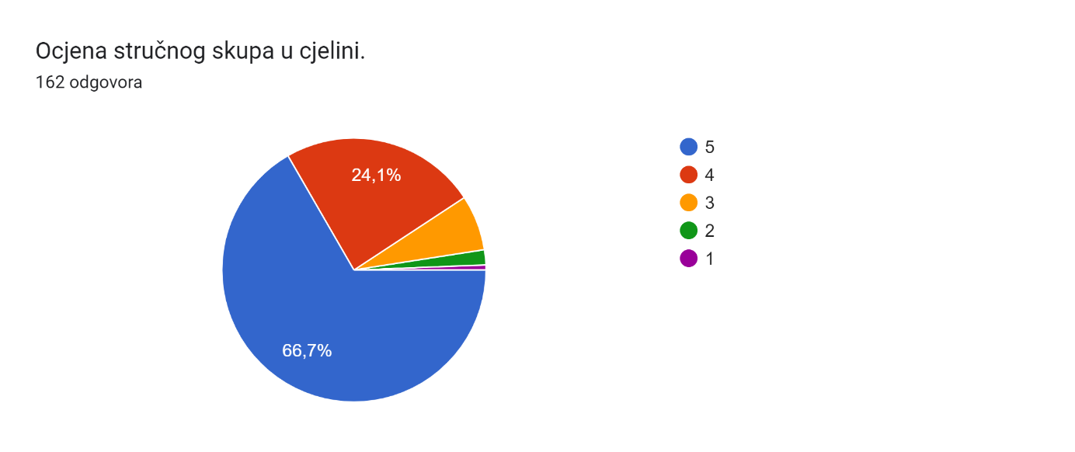
Slika 10
Budući da je anonimni online upitnik sadržavao i pitanja otvorenoga tipa, u analizi procjene sudionika Skupa o stručnom skupu u cjelini voditeljice Skupa u nastavku izdvajaju pitanja sudionicima Skupa (dobiveni odgovori čine dokument na 47 stranica pa su za potrebe ovoga Izvješća izdvojena samo pitanja).
- Ukratko komentirajte predavanje PIRLS - međunardno istraživanje razvoja čitalačke pismenosti u materinskome jeziku. Na temelju predavanja navedite svoje prijedloge stručnog usavršavanja na tome području.
- Ukratko komentirajte predavanje PISA - međunarodno istraživanje razvoja čitalačka pismenost glavno ispitno područje - 2018. Navedite prijedloge za buduća stručna usavršavanja na temelju predavanja.
- Ukratko komentirajte predavanje Nacionalni ispit iz Hrvatskoga jezika u osmome razredu u školskoj godini 2021/2022. Navedite prijedloge za buduća stručna usavršavanja na temelju predavanja.
- Ukratko komentirajte predavanje Državna matura u 2023. godini. Navedite prijedloge za buduća stručna usavršavanja na temelju predavanja.
dr. sc. Marijana Češi i Mirela Barbaroša-Šikić, prof.

